出國報告（出國類別：考察）

考察日本旅遊套票規劃、發行及其宣傳推廣措施

服務機關：交通部觀光局
姓名職稱：黃裕文 技士
派赴國家：日本
出國期間：100年10月22日至10月27日
報告日期：101年1月16日
目 錄
壹、 目的 1
貳、 考察過程-資料蒐集 2
參、 考察過程-內容及成果 5
一、 日本陸上大眾運輸工具簡介 5
二、 JR西日本周遊券及關西周遊券說明 6
三、 JR西日本關西周遊券及關西周遊券的優缺點 13
肆、 心得與建議 14
一、 周遊券模式值得效法 14
二、 思考適合臺灣特性的旅遊產品 14

- 目的
近年來，隨著臺灣觀光品牌於國際間的強力宣達，及國內觀光環境與服務水準的提升，帶動了來臺旅遊市場及國民旅遊市場的蓬勃發展，遊客量屢創新高。98年在全球旅遊市場受國際金融海嘯衝擊呈現疲軟下，來臺旅客仍逆勢突圍，不僅創下近440萬人次的歷史新高，較97年成長14.3％，更居亞太地區之冠；99年來臺旅客更達556萬人次，較98年成長26.7％，其中「觀光」目的別旅客為324萬人次，佔58.3％，足見臺灣作為一國際旅遊目的之形象已逐漸確立，而國內旅遊人次也超過了1億人次，較98年成長26.5％；這不僅說明近年來臺灣觀光旅遊市場的活絡，也讓我們思考，面對越來越多以臺灣為觀光目的地的國際旅客，以及樂於留在臺灣旅遊的國人，如何營造一個服務無縫隙的旅遊環境，已顯迫切與重要。
看到前面這些「選擇以臺灣觀光旅遊人數的快速增加」、「出遊多使用私人運具」及「以自由行為主的旅遊型態」的觀光發展趨勢後，我們開始省思，覺得臺灣真的有建置接待自由行背包客旅遊交通服務的迫切必要，所以從98年起，開始研議如何解決及滿足自助行旅客的旅遊接駁服務，經各類規劃及研商後，我們發現，提供自由行旅客快速串接觀光景點的便捷公共運輸服務，應該可以獲得最大的公共利益，所以，在確定了政策推動方向後，我們開始著手草擬「觀光景點無縫隙旅遊服務計畫」（即目前對外統稱之「台灣好行」景點接駁旅遊服務）推動辦理至今。
「台灣好行」自99年4月正式開行以來，第1年推動重點「品牌建立」，主要係讓民眾了解可以利用大眾運輸旅遊臺灣之交通新選擇；100年則以「鼓勵搭乘，便利旅遊」為工作重點，亦即希望輔導各推動單位規劃結合交通及觀光元素的旅遊套票，提升公共運輸的附加價值，讓旅客感受「台灣好行」不僅提供公車接駁的功能，更能帶來經濟實惠及旅遊樂趣的感動，同時也可藉此擴大交通及觀光產業之收益，朝長期自主營運方向邁進。
推動以來，各路線幾乎均結合當地交通及特色食宿及景點門票包裝優惠成套票，雖已逐漸受到好評，但多限於單線的旅遊產品，即便是發展最成熟的日月潭國家風景區管理處所包裝之水陸空套票，亦是專屬日月潭地區使用之產品型態，屬類似日本箱根蘆之湖地區旅遊產品型態（結合纜車－鐵道－遊艇），對於旅客旅遊便利性似乎仍有不足。
鑑此，我們規劃未來需擴大整合長途運具（如臺鐵、高鐵），推出「台灣好行」區域型及全區型套票，這樣的產品可提供國內外自由行旅客較完善的旅遊組合。本次出國考察前久聞日本關西地區的交通套票（關西周遊券、大阪周遊券及公車1日券等）深受自由行旅客喜歡，故擇選當地做為考察對象，希望借鏡當地成功經驗作為未來推動「台灣好行」區域及全區套票時的參考。
- 考察過程-資料蒐集
日本是位於亞洲東部的一個島國，領土由北海道、本州、四國、九州四個大島和三千多個小島組成，面積約37.8萬平方公里，國土面積約70%為山地，人口超過1.2億，是世界人口數量第10大國。其中本州是日本最大島，位於日本列島中部，總面積為23萬平方公里，占日本總面積的60%，總人口在2,000年達到1億，概分為中部、中國、關東、關西及東北等地區， 3/4的日本大城市位於本州島，也是日本歷史上的政治和文化中心所在地（詳圖1）。
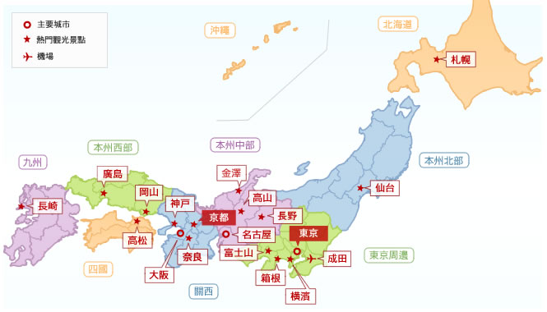
圖1 日本區域圖
關西地區包括2府8縣（福井、三重、滋賀、京都、大阪、兵庫、奈良、和歌山、德島及鳥取），土地面積占日本全國的11.8%（44,679平方公里），但人口達全日本的19.4%（約2,400萬人）。日本自古先後在大阪、奈良、京都等地建都，因此關西地區為日本的政治、經濟及文化中心，擁有大量傳承至今的文化遺產，約6成日本國寶的在此地，還有5處文化遺產被聯合國教科文組織認定為世界文化遺產。另外，關西還以日本三大古典藝術──被認定為世界無形文化遺產的能樂、文樂、歌舞伎，以及代表日本傳統文化的茶道、花道等的發祥地而聞名於世（詳圖2）。
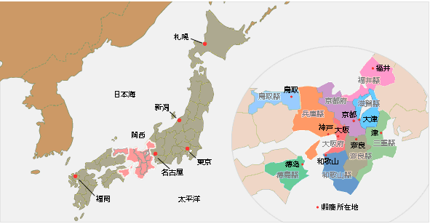圖2 日本區域圖
關西地區擁有以新幹線為代表的鐵道、高速公路、空中航線等交通手段與設施，可以極其便利地通往日本各地。另外，關西還擁有與世界上大約30個國家相連結的關西國際機場和大阪、神戶兩大海港，區內也擁有完整的JR、私鐵、地鐵、渡船及公車等系統，屬亞洲地區交通極為完善便利之地區（詳圖3）。
圖3 關西交通路線圖
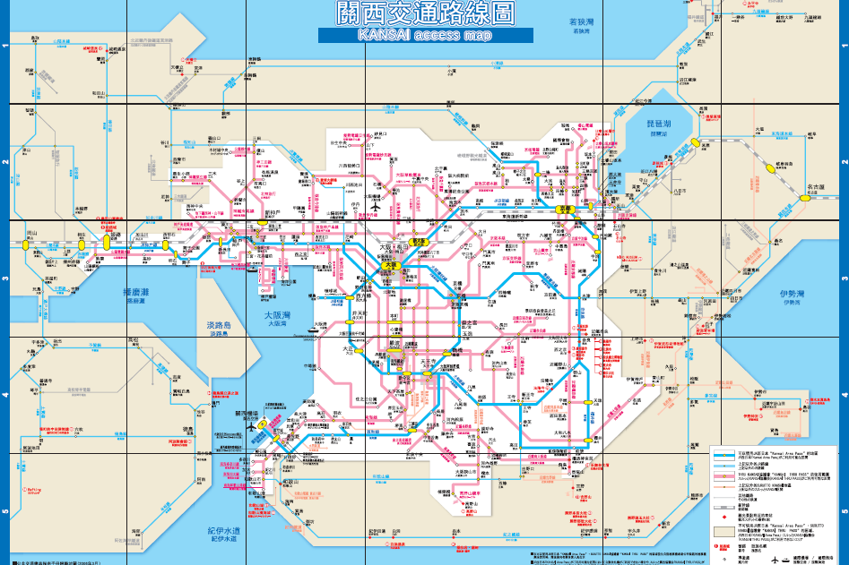
由於這些天然地理、歷史文化及交通設施等條件俱足，使得關西地區每年吸引約大量國外遊客造訪，且有高比例的自由行旅客，關西交通單位為了方便海外遊客周遊觀光景點發行各類「關西通行證（關西Passport）」（詳表1），專為外國觀光客以比較便宜的價格，可於固定期間搭乘規定範圍內的各種交通運具，廣受遊客喜愛使用。
表1 關西通行證
車票名稱 |  | 公司名稱 | 價格 |  | 備考
關西通行證 | JR-WEST RAIL PASS  （JR西日本周遊券） | JR西日本 | 1天 | 2,000日元
關西通行證 | JR-WEST RAIL PASS  （JR西日本周遊券） | JR西日本 | 2天 | 4,000日元 | 連續
關西通行證 | JR-WEST RAIL PASS  （JR西日本周遊券） | JR西日本 | 3天 | 5,000日元 | 連續
關西通行證 | JR-WEST RAIL PASS  （JR西日本周遊券） | JR西日本 | 4天 | 6,000日元 | 連續
關西通行證 | KANSAI THRU PASS（關西一卡通/關西周遊券） | SURUTTO關西 | 2天 | 3,800日元 | 希望日
關西通行證 | KANSAI THRU PASS（關西一卡通/關西周遊券） | SURUTTO關西 | 3天 | 5,000日元 | 希望日
關西通行證 | KINTETSU RAIL PASS（近鐵周遊券） | 近鐵 | 5天 | 3,500日元 | 連續
關西通行證 | KINTETSU RAIL PASS wide  （近鐵廣域周遊券） | 近鐵 | 5天 | 6,800日元 | 連續
依據前述資料的蒐集，即希望到達面積比臺灣大25％，人口數與我們相當的關西地區後，以遊客角度實際感受體驗當地交通通行証的便利性，並思考如何整合長途運具發展「台灣好行」區域型及全區型套票完成整體考察行程。
- 考察過程-內容及成果
本次6天5夜考察，實際走訪京都、大阪及奈良3地，主要交通運具以JR西日本周遊券及關西周遊券為主，以下說明旅遊考察內容與心得。

日本陸上大眾運輸工具簡介
在介紹日本關西地區的交通運輸及通行證前，必須先就幾個主要的交通基本名詞與臺灣進行對照，較容易有清楚的比較（詳表2）：
表2 日本陸上大眾運輸與臺灣運輸系統對照表
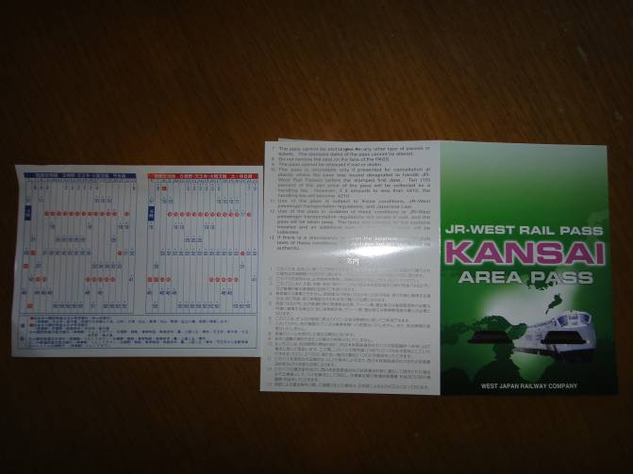
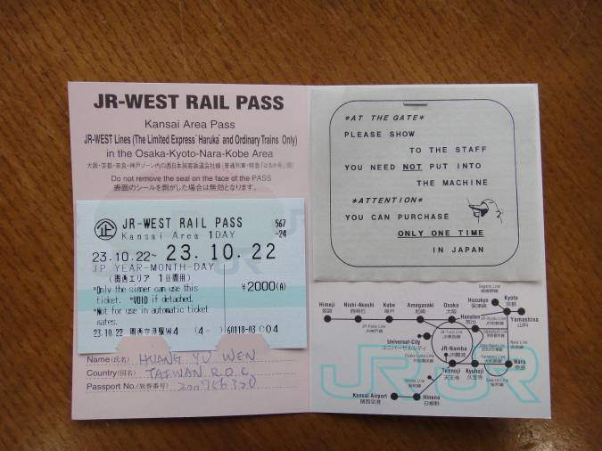
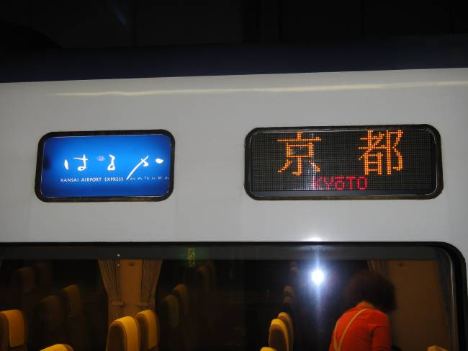
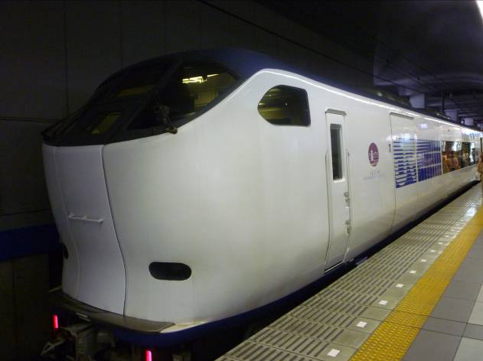
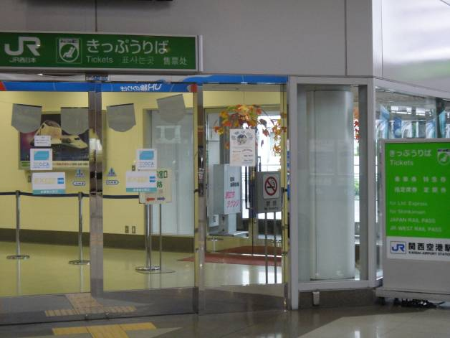
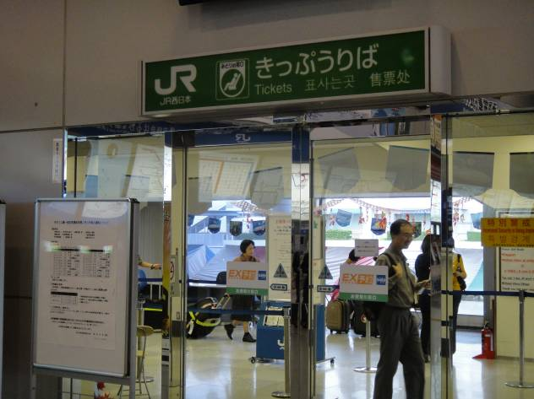
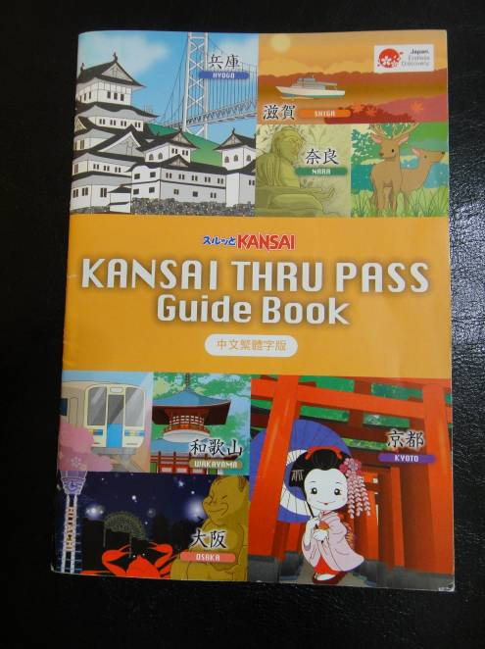
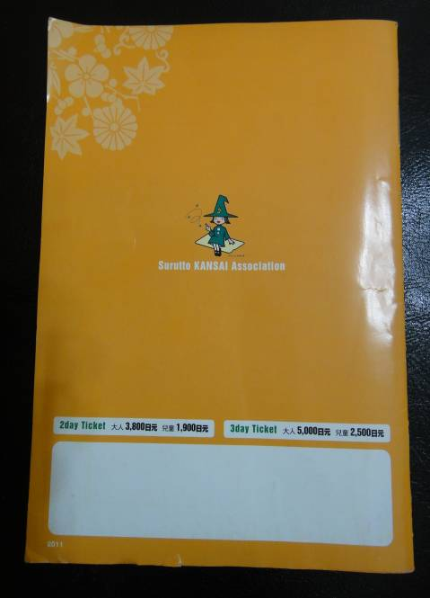
日本名稱 | 對照臺灣名稱 | 收費分類
JR新幹線 | 高鐵 | - 自由席：只付車費  - 指定席：車資+定位費
JR鐵路系統 | 臺鐵 | - 乘車費：所有車種都一樣  - 特急費：車資+特急費(特急快車要加錢，如自強號較貴)
私鐵 | 類似民營時期的阿里山小火車 | - 乘車費：所有車種都一樣  - 特急費-車資+特急費(參考下面的圖片說明)
地鐵 | 捷運 | - 單次票：視距離增加費用(如捷運，坐越遠越貴)  - 一日票： 1日內不限次數搭乘
巴士 | 公車 | - 單次票：視距離增加費用(台北公車也有2段票)  - 一日票：1日內不限次數搭乘
    - JR新幹線：類似臺灣的高鐵，有分不同車廂(頭等、一般)及指定席和自由席，頭等廂和指定席比較貴。
    - JR鐵路系統：類似臺灣的臺鐵，有快車(自強號)，也有慢車(平快、普通)，是繞行全日本最重要的交通鐵路，所有的大站都有，且在東京和大阪，JR鐵路並以環狀線繞城市一圈(例如有了捷運，板橋→臺北→松山間仍有臺鐵列車)
    - 私鐵：用來補足JR無法涵蓋地區的鐵路網，由不同的民間企業經營，如南海電鐵(關西空港和大阪間)、近鐵奈良(京都奈良間)、山陽電鐵(姬路大阪間)就是私鐵。票價不見得比較貴，但同樣有急行與特急(要加特急費)的差別！(類似臺灣民營時期的阿里山小火車)
    - 地鐵：類似臺灣的捷運，在大阪、京都都有地鐵系統，其中大阪的地鐵網路綿密度和東京不相上下，在大阪以地鐵移動是最方便快速的選擇。
    - 巴士：就是公車，在大阪，使用公車的機會不多，但在京都，巴士網範圍較廣，比地鐵來的方便。
【備註：JR和私鐵的路線大致相同，但JR列車停站較少、速度較快，適合長距離的移動。而私鐵路線較廣、班次密集、會停小站，適合短距離的移動。】

JR西日本周遊券及關西周遊券說明
    - JR西日本關西地區周遊券「JR West Pass for Kansai Area」
      - 簡介：日本鐵路公司發行有許多種周遊券，其中的「JR西日本周遊券 (JR West Pass)」，是JR西日本公司販賣的地區型周遊券。JR西日本周遊券又分為兩種：「 JR西日本關西地區周遊券(JR West Pass for Kansai Area)」、「JR西日本山陽地區周遊券(JR West Pass for Sanyo Area )」。其中「JR 西日本關西地區周遊券」只適用在關西地區，包括京都、奈良、大阪、神戶、明石、姬路、嵐山等地。
      - 種類及售價：「JR西日本關西地區周遊券」依使用期限分成幾種，一日券售價￥2000、二日券售價￥4000、三日券售價￥5000、四日券售價￥6000。（詳圖4）
圖4 JR西日本關西地區周遊券
      - 適用車種：JR的列車分為新幹線、特急、急行、新快速、快速、普通、SL蒸気列車、寢台列車等不同車種。持有「JR西日本關西地區周遊券」可以在有效期間內，無限次搭乘JR西日本關西區域內的『新快速、快速、普通列車的自由席 (沒有劃位)』，以及『特急列車はるか（Haruka）的普通車自由席』。但是不能用於搭乘新幹線列車；若要乘坐特急、急行列車時，必須另外補差額購買特急券及急行券；此外，此券只限搭「JR」，不可以搭乘 JR 之外的市營地下鐵、私鐵、或是巴士，也不可以搭乘「嵐山嵯峨野トロッコ列車 (嵯峨野小火車)」。
      - 最佳使用方式：如果行程中有從關西機場來往京都間的需求，所有網友都建議購買此票券。因為由關西機場往來京都的特急はるか (Haruka)，詳圖5，從關西機場直達京都車站只要75分鐘，自由席 (沒有劃位) 的車資就要2980日圓。但如果買了「JR 西日本關西地區周遊券」一日券只要2000日圓就可以搭乘這班車，馬上省下980日圓！；而且，以往的「JR西日本關西地區周遊券」限制只能搭乘一次 Haruka 自由席，現在已開放持「 JR西日本關西地區周遊券」在效期內可「任意」搭乘 Haruka 自由席。
圖5 JR「關西機場-京都」特急はるか (Haruka)
      - 購買規定：
        - 只有入境的外國旅客可以購買，日本人不能買。而且在日本境外國家的外國人可以買多張以上的交換券，入境後再換成正式的周遊券。
        - 在日本入境期間內，沒有限定可以使用幾張。所以如果需要購買一張以上，可以在台灣先買好數張兌換券，。
        - 兌換時，需出示護照，並填姓名(中英皆可)、護照號碼(旅券番號)及啟用日期之申請單。
        - 臺灣旅客可藉由各大旅行社通路購買本兌換券，在日本則可至關西機場及各大車站的 JR「綠色窗口 (みどりの窓)」直接購買（詳圖6）。
圖6 日本地區購買JR西日本關西地區周遊券的「綠窗口」

    - 關西周遊券Kansai Thru Pass(又叫關西Thru Pass)
      - 簡介：在有效日期內，可以無限次搭乘大阪、京都、奈良、神戶、明石、姬路、高野山等地的「私營鐵路」、「地下鐵」和許多地方的公車、巴士，但搭乘私營鐵路的「特急」與有劃位的「指定席」要另外補差額，稱為「特別料金」而且，不包含以下範圍：1. JR的班車(包括JR鐵路及JR巴士)。2.有馬溫泉到大阪的巴士。3.嵐山嵯峨野トロッコ列車 (嵯峨野小火車)。
      - 種類及售價：兩天效期的是￥3800、三天效期的是￥5000。
      - 使用方式：周遊券是一張薄薄的磁卡，使用時刷過票閘讀卡機就會自動打印上日期。可隔日分開獨立使用，並附有中文說明書及可享沿線約350處觀光設施的折扣優待券。
      - 購買規定：臺灣旅客可藉由各大旅行社通路購買，或至當地機場、地鐵站、遊客中心等地（詳圖7-20）。
圖7 關西周遊券封面及封底
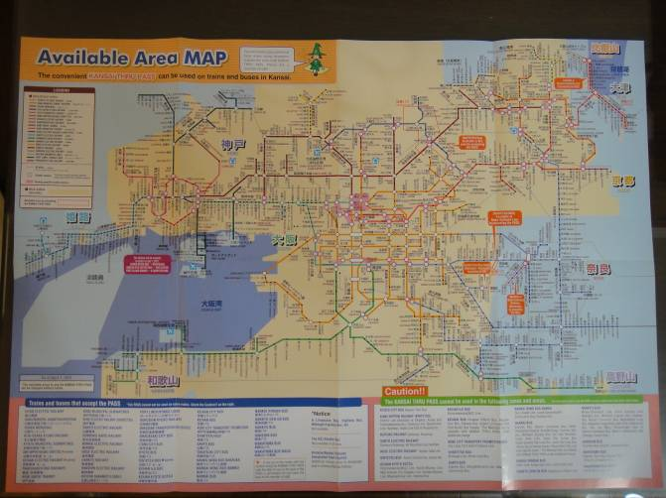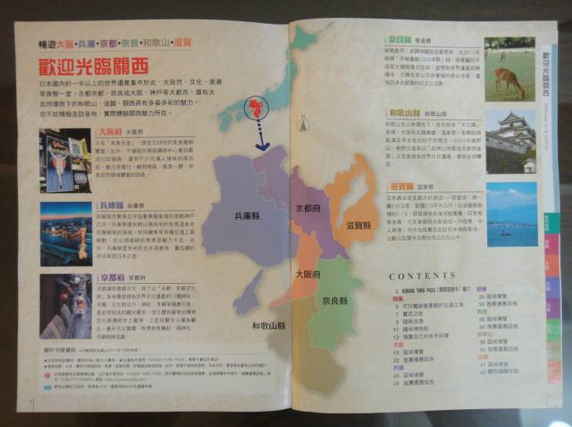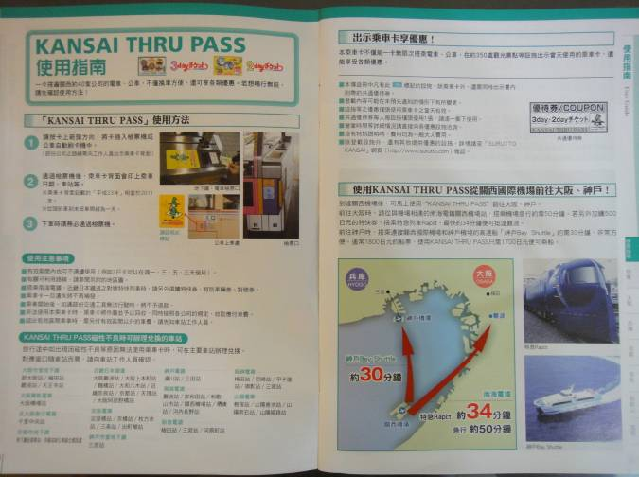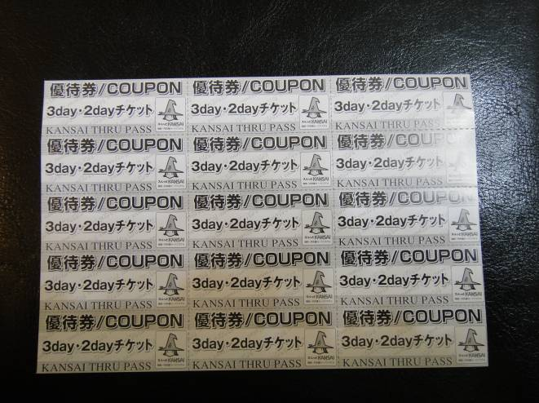圖8 關西周遊券內容
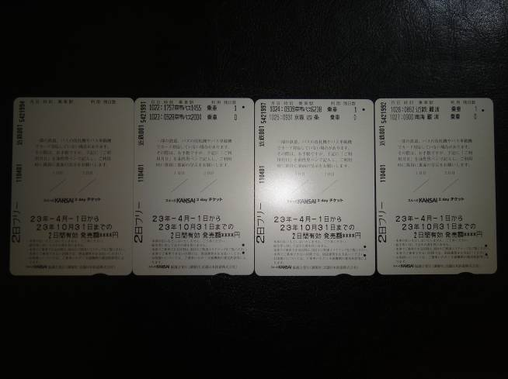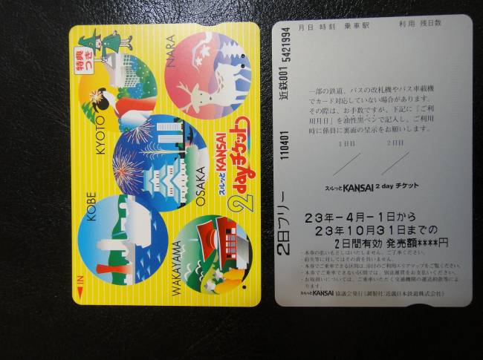圖9 關西周遊券內容及優待券
圖10 關西周遊券票卡（全新及使用後打日期2種）

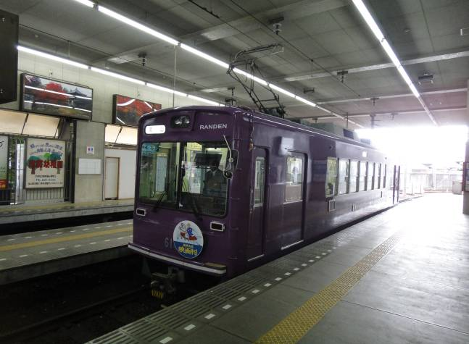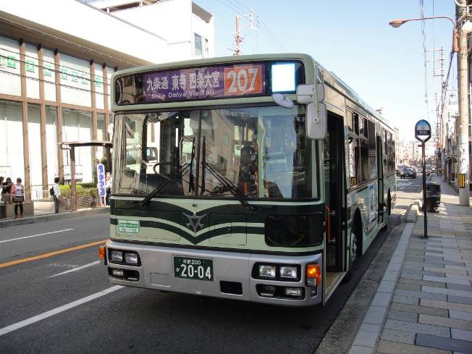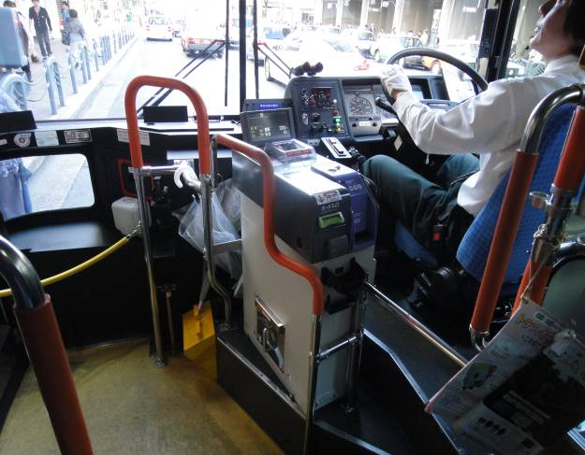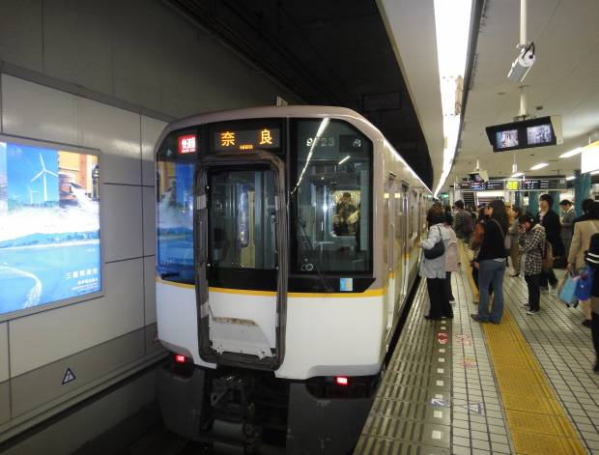
圖13 可用關西周遊券的私鐵-嵐山電車(到嵐山)
圖11 可用關西周遊券的公車-京、阪、神、奈等地
圖12 圖12 公車驗票機(可刷卡、投現及找零)
圖14 可用關西周遊券的地鐵-京、阪、神、奈等地

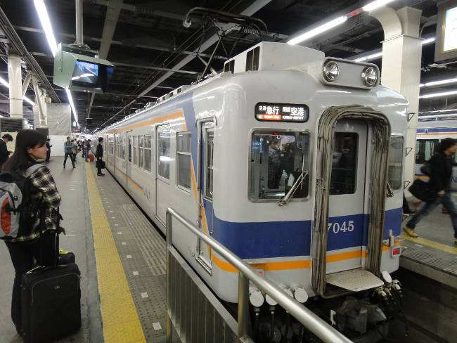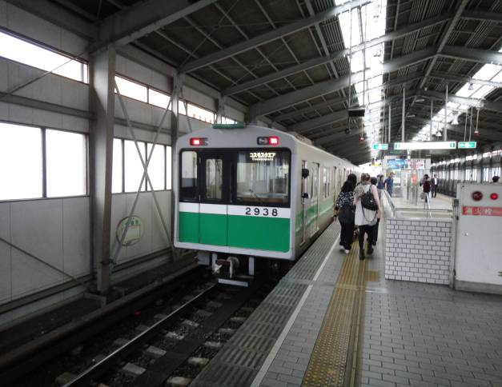
圖15 可用關西周遊券的私鐵-大阪至關西機場的的南海電鐵圖
圖16 可用關西周遊券的地鐵-京、阪、神、奈等地
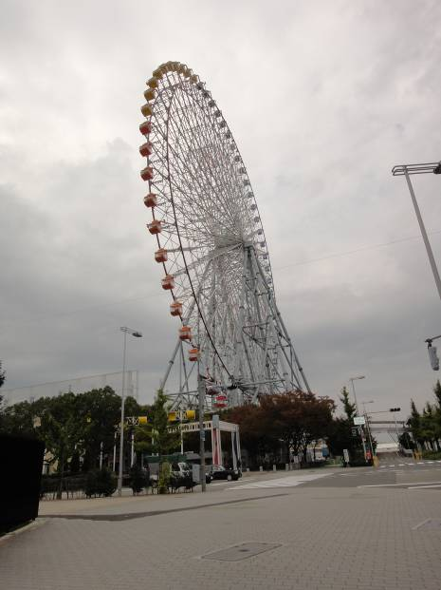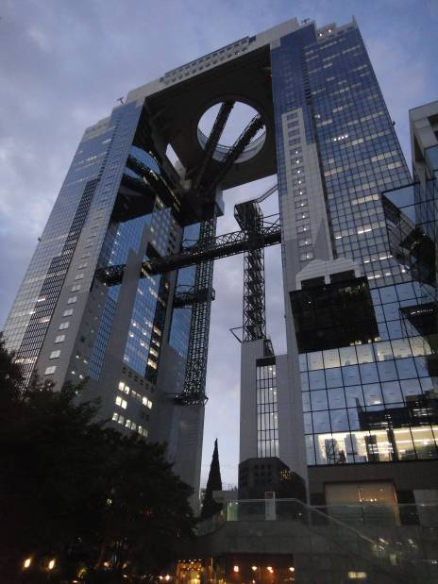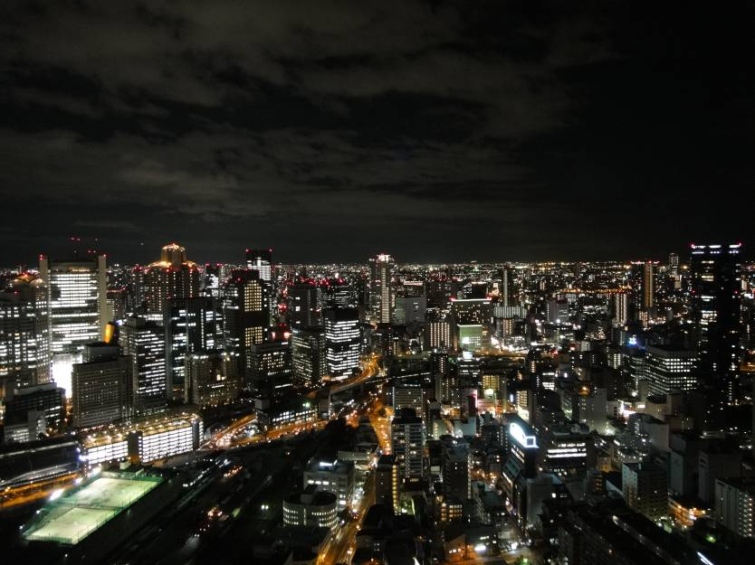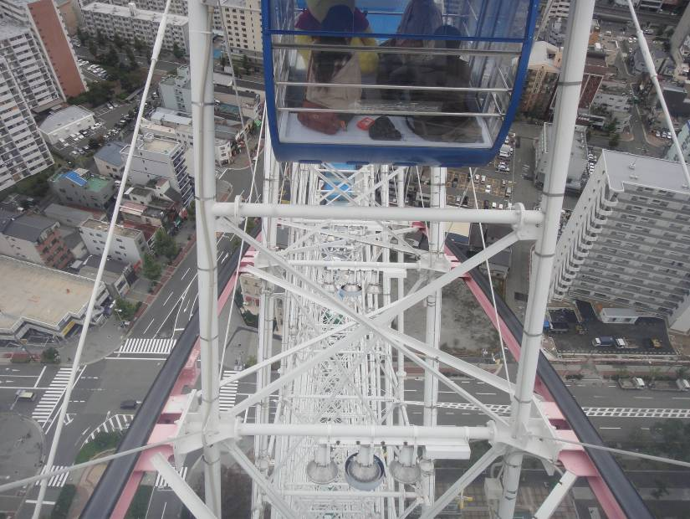圖17 關西周遊券優惠景點-天保山大摩天輪圖（9折）
圖18 關西周遊券優惠景點-空中庭園展望台（9折）
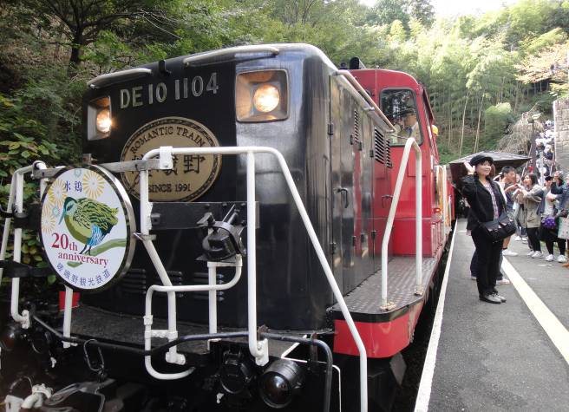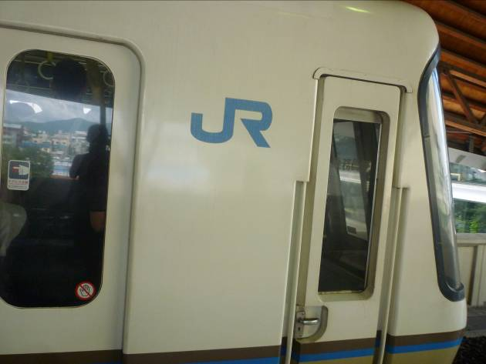
圖19 到著名景點的嵐山嵯峨野嵯峨野小火車-不可使用關西周遊券
圖20 JR鐵路也不適用關西周遊券

JR西日本關西周遊券及關西周遊券的優缺點
    - JR西日本關西地區周遊券(JR West Pass for Kansai Area)：
      - 優點：對於外國旅客旅遊關西地區的單日主要旅次需求（如關西機場-京都）有顯著的幫助，屬於經濟型PASS。
      - 缺點：JR畢竟是長途交通運具，要走訪關西各都市景點仍需透過地鐵及巴士的轉乘接駁，亦即還要重新購票，旅遊便利性不足，且鐵路旅行時間長，不可能在單日內到處移動，故僅能滿足沿線到達主要目的地旅次需求，屬於搭配型的產品。
    - 關西周遊券（Kansai Thru Pass）
      - 優點：根據實地走訪發現，關西周遊券最大的優點應該在其便利性，因為對於外國旅客來說，有限的時間及陌生的環境，利用周遊券可以減少購票時的排隊、溝通、找零…繁瑣的手續，可在任意景點隨興上下車，搭錯車也不必擔心車資問題…大大降低背包客在旅途中的不安定感。
      - 缺點：經過蒐集行前網友反映與實地驗證，關西周遊券與絕大部分的PASS一樣並不能節省多少的費用，倘背包客為了配合周遊券而排出的行程，省下的錢常連碗拉麵都吃不起，更別提為了讓周遊券划算，而拼命趕景點的旅遊多麼沒品質了。所以，大多數的旅客均會先蒐集資料規劃行程後，再找出適合的周遊券選用。
      - 小結：由前面的說明可了解，關西周遊券的發行單位針對票券的定價及使用範疇都是經過詳細計算的，以相對低價、無限搭乘、多種運具、優惠折扣及良好服務水準等特點吸引購買，但旅客於有限的時間內使用運具設施的比例通常是有限的（及no show的概念），營運業者在薄利多銷、運輸無法儲存的情況下仍會是贏家，這樣的現象在旅客權衡經濟及使用便利性後口耳相傳，至今仍廣受遊客購買使用。
- 心得與建議
本次考察後的心得與建議約有以下幾點：

周遊券模式值得效法
    - 關西地區土地面積略大於臺灣，人口數與我們相近，境內主要交通為JR新幹線、JR鐵路、私鐵、地鐵及巴士等運具，與臺灣高鐵、臺鐵、捷運及公車的交通環境相仿；但關西地區周遊票券已發展多時且成熟，並廣受旅客喜愛，其運具串接的模式值得我們未來推動「台灣好行」區域型及全區型套票之效法。
    - 觀察關西周遊券成功的原因，除產品特性佳之外，在行銷方面，目前所有想去日本關西的旅客，透過網路即可輕易的透過各式官方或民間的網站（頁）得知關西周遊券的完整訊息，並藉由背包客的口碑行銷無遠弗屆的達到行銷的目的。在通路部分，出國前即可透過各大旅行社購買，日本當地亦有完善通路販售，這些都是值得學習的作法。

思考適合臺灣特性的旅遊產品
    - 本次考察時發現周遊券雖然經濟優惠空間有限，但因便利性深受遊客愛戴，仍可吸引大量旅客購買。但其中也發現，關西周遊券目前僅結合私鐵、地鐵及巴士，但並串接JR與著名景點觀光火車，對於國外旅客而言仍屬缺憾，將降低購買意願。
    - 其次，目前國內臺鐵已有TR-PASS，與高鐵亦有雙鐵套票，另高鐵亦有專為國外旅客發售的周遊券，但銷售情形及口碑均待努力，分析原因可能是這兩種運具皆為國內主要長程交通工具，套票尚未結合各地捷運及公車（尤其是觀光公車-即「台灣好行」），難以提供足夠的旅遊便利性，降低旅客購買意願。
    - 另外，關西周遊券僅能販售給國外旅客使用，此因日本境內國旅市場活絡，已有足夠的客源支撐交通運輸路線，反觀國內國旅市場搭乘公共運輸工具出遊意願仍然有待推廣，僅仰賴國外旅客是否足夠支撐成本，且國人亦常有獨厚外籍旅客的反彈聲浪，政策方向應審慎權衡調整。
綜上，未來「台灣好行」套票規劃可仿效關西周遊券模式，但可擴大加入臺鐵與高鐵長途運具，及北高兩市的捷運系統，俾提供快速旅遊全臺觀光景點之旅遊服務，且套票規劃宜針對國內及國外旅客分別設計不同套票產品，以使得國內外旅客及營運業者均能獲益，提高產品成功機率。
本次考察僅以遊客角度體驗關西通行證規劃發行及其宣傳推廣後之經濟性與便利性，但無緣拜會相關單位暸解推動過程中之整合及解決關鍵（如發行單位、定價策略、拆帳模式…等）較屬遺憾，希望日後考察人員能有機會與相關主辦單位交換推動心得，俾吸取成功經驗，提升國內推動相關套票成功機率。

